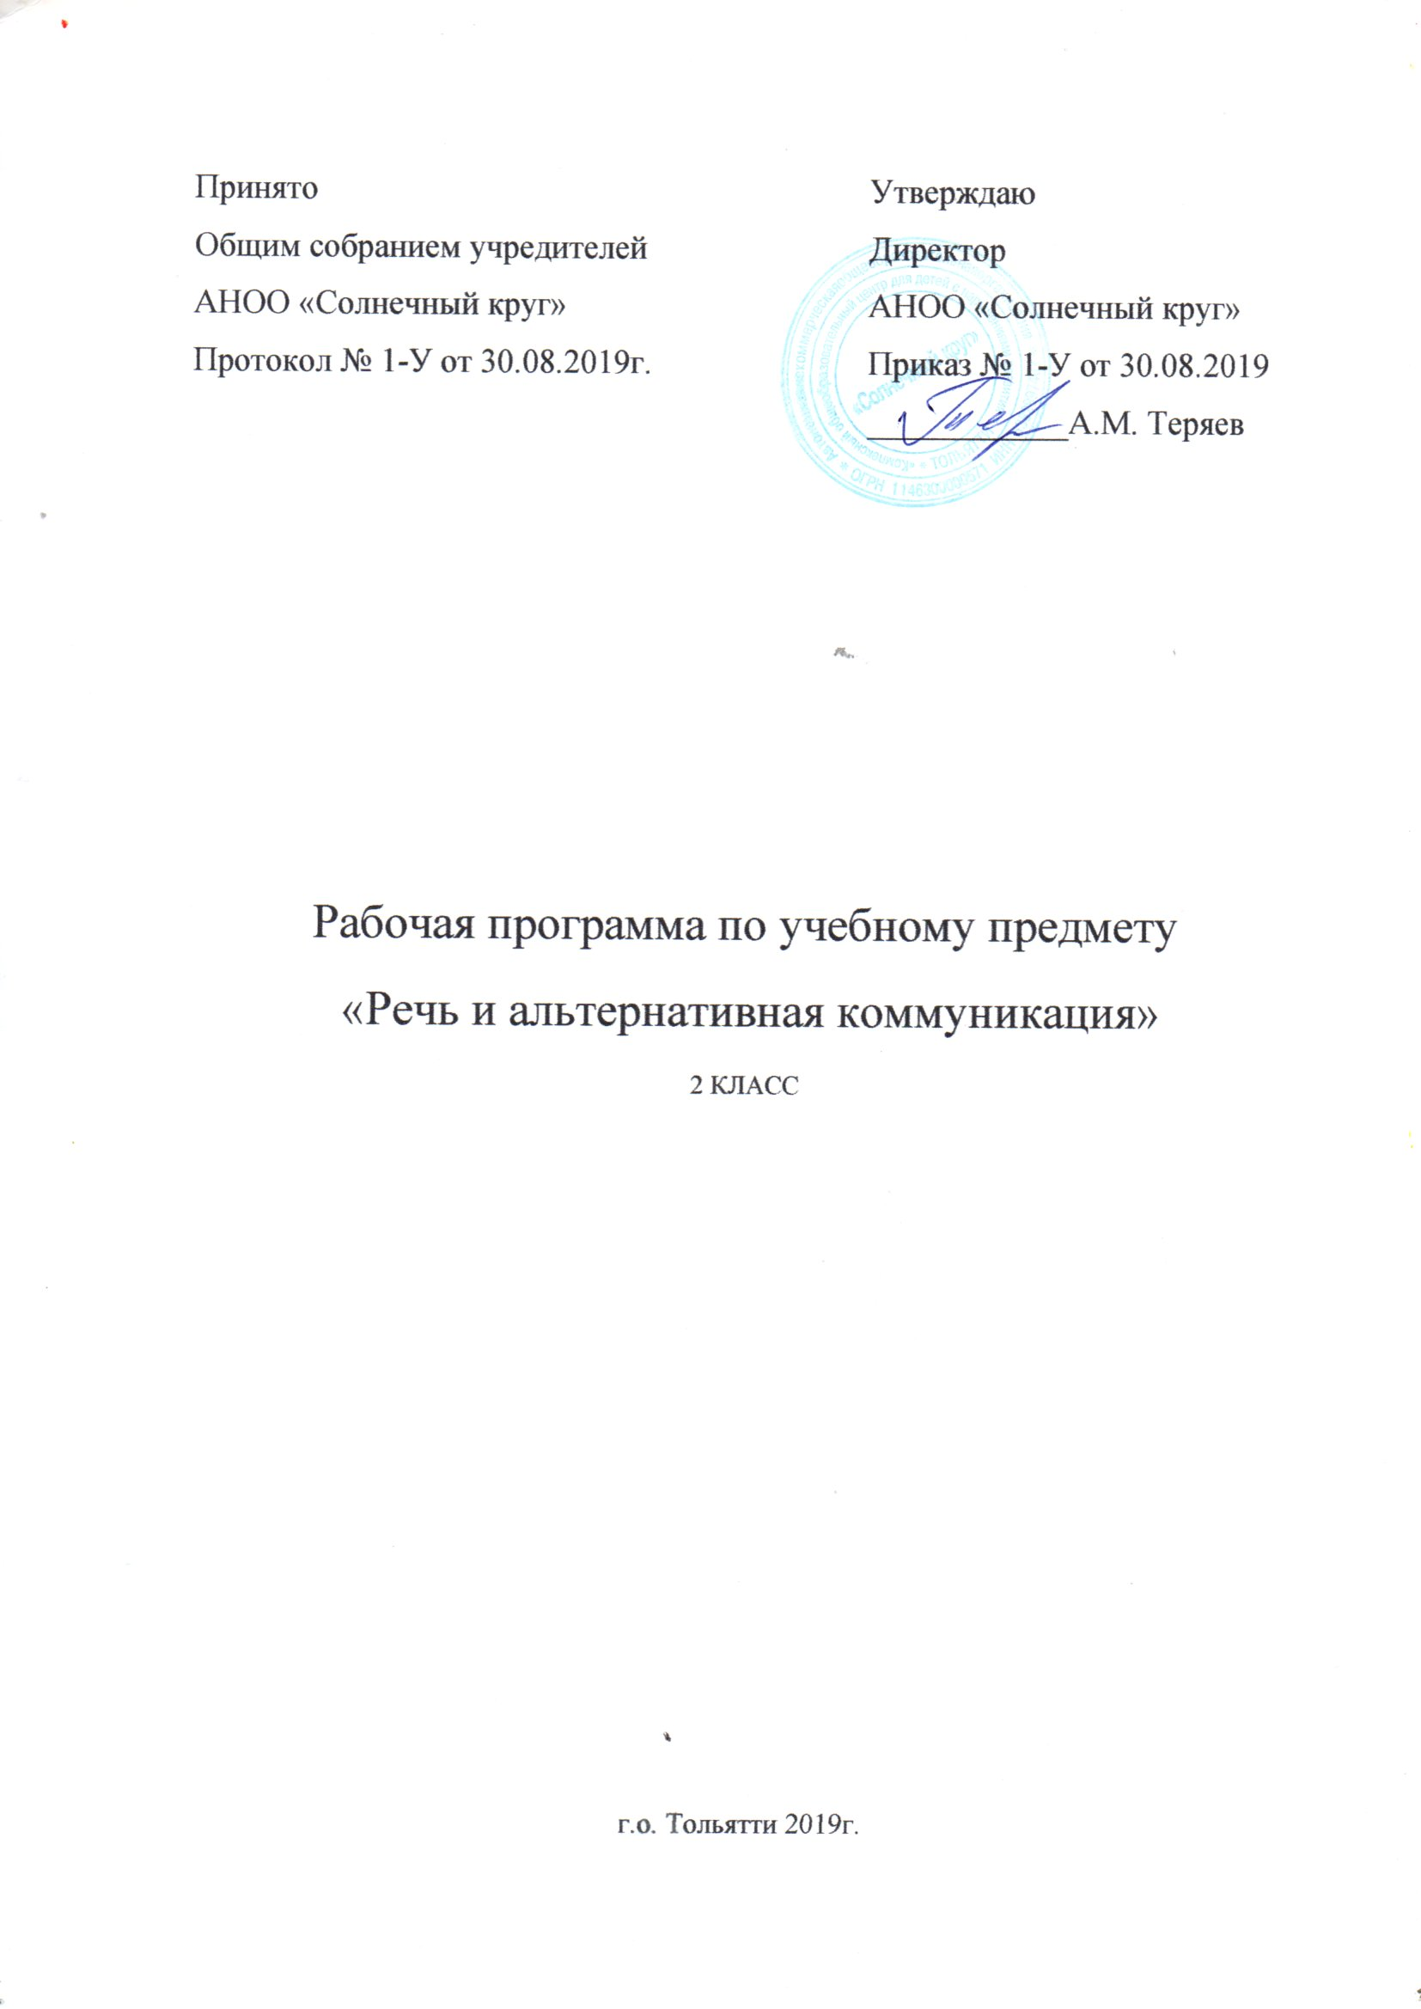
Пояснительная записка

Данная программа разработана на основе:
- Федерального государственного образовательного стандарта образования обучающихся с умственной отсталостью (интеллектуальными нарушениями);
- Адаптированной основной общеобразовательной программы образования обучающихся с умственной отсталостью (интеллектуальными нарушениями) АНОО «Солнечный круг» г.о. Тольятти (2 вариант); Программно-методических материалов «Обучение детей с выраженным недоразвитием интеллекта» (под ред. И.М. Бгажноковой) 2007г.;
- Учебного плана 2 класса (вариант 2) АНОО «Солнечный круг» г.о. Тольятти на 2019-2020 учебный год.

Актуальность программы:
Коммуникация и общение – неотъемлемые составляющие социальной жизни человека. Специфические нарушения развития ребенка значительно препятствуют и ограничивают его полноценное общение с окружающими. У детей, имеющих нарушение интеллекта в сочетании с аутистическими расстройствами, отсутствует потребность в коммуникативных связях, имеются трудности выбора и использования форм общения, включая коммуникативную речь и целенаправленность речевой деятельности. У детей с выраженными нарушениями интеллекта отмечается грубое недоразвитие речи и ее функций: коммуникативной, познавательной, регулирующей. У многих детей с тяжелыми и множественными нарушениями развития устная (звучащая) речь отсутствует или нарушена настолько, что понимание ее окружающими значительно затруднено, либо невозможно.
В связи с этим, обучение детей речи и коммуникации должно включать целенаправленную педагогическую работу по формированию у них потребности в общении, на развитие сохранных речевых механизмов, а также на обучение использованию альтернативных средств коммуникации и социального общения.

Цель: формирование коммуникативных и речевых навыков с использованием средств вербальной и невербальной коммуникации, умения пользоваться ими в процессе социального взаимодействия.
Задачи:
- Развивать речь как средства общения в контексте познания окружающего мира и личного опыта ребёнка понимание обращённой речи и смысла доступных невербальных графических знаков (рисунков, фотографий, пиктограмм и других, графических изображений), неспецифических жестов.
- Использовать воспроизводящим заменяющую речь устройствами (коммуникаторы, персональные компьютеры и другие).
- Овладевать умением вступать в контакт, поддерживать и завершать его,
используя традиционные языковые (вербальные) и альтернативные
средства коммуникации, соблюдая общепринятые правила общения; умение пользоваться доступными средствами коммуникации в
практике экспрессивной и импрессивной речи для решения соответствующих возрасту житейских задач.
- Обучать глобальному чтению в доступных ребёнку пределах, формирование навыка понимания смысла узнаваемого слова;
копировать с образца отдельных букв, слогов или слов; развивать предпосылки к осмысленному чтению и письму; овладевать чтению и письму на доступном уровне.

Общая характеристика учебного предмета:
Учебный предмет, охватывающий область развития импрессивной и экспрессивной речи и альтернативной коммуникации, является содержательной частью системных знаний детей о процессе общения и взаимодействия в социуме.
Обучающиеся с умственной отсталостью (интеллектуальными нарушениями) овладевают основными средствами социального взаимодействия только с помощью взрослого при использовании специальных методов и приемов обучения, дидактических средств в практически значимых для ребенка практических ситуациях. Результатом продуктивного взаимодействия является способность ребенка проявлять и удерживать интерес к собеседнику, находить способы продолжения общения в разных ситуациях. Детский коллектив для умственно отсталого ребенка является важным условием усвоения норм социального поведения, в котором он усваивает и присваивает доступные средства общения.

Содержание предмета «Речь и альтернативная коммуникация» представлено следующими разделами:
- Коммуникация.
- Развитие речи средствами вербальной и невербальной коммуникации.
- Чтение и письмо.
Образовательные задачи по коммуникации направлены на формирование навыков установления, поддержания и завершения контакта. Если ребенок не
владеет устной речью, ему подбирается альтернативное средство коммуникации, например, жест, пиктограмма или др. К альтернативным средствам коммуникации относятся: взгляд, жест, мимика, предмет, графические изображения (фотография, цветная картинка, черно-белая картинка, пиктограмма, напечатанное слово), электронные устройства (коммуникативные кнопки, коммуникаторы, планшетные компьютеры, компьютеры).
Раздел «Развитие речи средствами вербальной и невербальной коммуникации» включает импрессивную и экспрессивную речь. Задачи по развитию импрессивной речи направлены на формирование умения понимать обращенную речь. Задачи по развитию экспрессивной речи направлены на формирование умения употреблять в ходе общения слоги, слова, строить предложения, связные высказывания. Ребенок, не владеющий устной речью, учится общаться, пользуясь альтернативными средствами. Обучение импрессивной речи и экспрессивной проводится параллельно.
Раздел «Чтение и письмо» включает глобальное чтение, предпосылки к осмысленному чтению и письму, начальные навыки чтения и письма.

Место учебного предмета в учебном плане: в Федеральном компоненте государственного стандарта «Речь и альтернативная коммуникация» обозначен как самостоятельный предмет. На его изучение во 2 классе отведено 102 часа, 3 часа в неделю, 34 учебные недели.

Учебно-тематический план:

№ | Наименование раздела и тем | Часы учебного времени
 | I четверть | 24 ч
Раздел 1 | Коммуникация | 4
Раздел 2 | Чтение | 5
Раздел 3 | Письмо | 15
 | II четверть | 21 ч
Раздел 1 | Коммуникация | 4
Раздел 2 | Чтение | 7
Раздел 3 | Письмо | 10
 | III четверть | 33 ч
Раздел 1 | Коммуникация | 5
Раздел 2 | Чтение | 12
Раздел 3 | Письмо | 16
 | IV четверть | 24 ч
Раздел 1 | Коммуникация | 5
Раздел 2 | Чтение | 11
Раздел 3 | Письмо | 8

Планируемые результаты освоения программы:
Личностные:
- основы персональной идентичности, осознание своей принадлежности к определённому полу, осознание себя как «Я»;
- социально-эмоциональное участие в процессе общения совместной деятельности;
- формирование уважительного отношения к окружающим;
- формирование установки на безопасный, здоровый образ жизни, наличие мотивации к труду, работе на результат, бережному отношению к материальным и духовным ценностям;
- формирование этических чувств, доброжелательности, эмоционально - нравственной отзывчивости, понимания и сопереживания чувствам других людей.
Предметные:
- развитие речи как средства общения в контексте познания окружающего мира и личного опыта ребенка;онимание слов, обозначающих объекты и явления природы, объекты рукотворного мира и деятельность человека;
- умение самостоятельного использования усвоенного лексико- грамматического материала в учебных и коммуникативных целях;
- овладение доступными средствами коммуникации и общения - вербальными и невербальными;
- качество сформированности устной речи в соответствии с возрастными показаниями;
- понимание обращенной речи, понимание смысла рисунков, фотографий, пиктограмм, других графических знаков;
- умение пользоваться средствами альтернативной коммуникации: жестами, взглядами, коммуникативными таблицами, тетрадями, воспроизводящими (синтезирующими) речь устройствами (коммуникаторами, персональными компьютерами и другими);
- умение пользоваться доступными средствами коммуникации в практике экспрессивной и импрессивной речи для решения соответствующих возрасту житейских задач. Мотивы коммуникации: познавательные интересы, общение и взаимодействие в разнообразных видах детской деятельности;
- умение вступать в контакт, поддерживать и завершать его, используя
- невербальные и вербальные средства, соблюдение общепринятых правил коммуникации;
- умение использовать средства альтернативной коммуникации в процессе общения: использование предметов, жестов, взгляда, шумовых, голосовых, речеподражательных реакций для выражения индивидуальных потребностей; пользование индивидуальными коммуникативными тетрадями, карточками, таблицами с графическими изображениями объектов и действий путем
- указания на изображение или передачи карточки с изображением, либо другим доступным способом; общение с помощью электронных средств коммуникации (коммуникатора, компьютерного устройства).
- глобальное чтение в доступных ребенку пределах, понимание смысла узнаваемого слова;
- узнавание и различение напечатанных слов, обозначающих имена людей, названия хорошо известных предметов и действий;
- использование карточек с напечатанными словами как средства коммуникации;
- развитие предпосылок к осмысленному чтению и письму: узнавание и различение образов графем (букв);
- графические действия с использованием элементов графем: обводка, штриховка, печатание букв, слов;
- чтение и письмо: начальные навыки чтения и письма.

Формирование базовых учебных действий происходит через включение в программу учебного предмета задач подготовки ребенка к нахождению и обучению сверстников, к эмоциональному, коммуникативному взаимодействию с группой обучающихся, формирование учебного поведения, умения выполнять задания от начала до конца в течение определенного периода времени, умения самостоятельно переходить от одного действия (операции) к другому в соответствии с расписанием занятий, алгоритмом действий.

Содержание учебного предмета
Раздел: «Коммуникация»
Коммуникация с использованием вербальных средств. Установление контакта с собеседником: установление зрительного контакта с собеседником, учет эмоционального состояния собеседника. Реагирование на собственное имя. Приветствие собеседника звуком (словом). Привлечение к себе внимания звуком (словом). Выражение своих желаний звуком (словом).
Обращение с просьбой о помощи, выражая её звуком (словом). Выражение согласия (несогласия) звуком (словом). Выражение благодарности звуком (словом). Ответы на вопросы звуком (словом, предложением). Задавание вопросов предложением. Прощание с собеседником звуком (словом).
Коммуникация с использованием невербальных средств. Зависимая коммуникация: формирование, интерпретация и формулирование сообщения с помощью партнера. Указание взглядом на объект при выражении своих желаний, ответе на вопрос. Выражение мимикой согласия (несогласия), удовольствия (неудовольствия); приветствие (прощание) с использованием мимики. Выражение жестом согласия (несогласия), удовольствия (неудовольствия), благодарности, своих желаний; приветствие (прощание), обращение за помощью, ответы на вопросы с использованием жеста.
Привлечение внимания звучащим предметом; выражение удовольствия (неудовольствия), благодарности звучащим предметом; обращение за помощью, ответы на вопросы, предполагающие согласие (несогласие) с использованием звучащего предмета.
Выражение своих желаний, благодарности, обращение за помощью, приветствие (прощание), ответы на вопросы с предъявлением предметного символа. Выражение согласия (несогласия), удовольствия (неудовольствия), благодарности, своих желаний, приветствие (прощание), обращение за помощью, ответы на вопросы, задавание вопросов с использованием графического изображения (фотография, цветная картинка, черно-белая картинка, пиктограмма).

Раздел: «Развитие речи средствами вербальной и невербальной коммуникации»
Импрессивная речь.
Непреднамеренное обучение в естественных ситуациях. Наблюдение за действиями учителя. Называние предметов и явлений. Побуждение к действию, игры-имитации, игры на повторение и подражание. Соотнесение объектов с изображением и словом, обозначающим объект. Понимание простых по звуковому составу слов (мама, папа, дядя и др.). Реагирование на собственное имя. Узнавание (различение) имён членов семьи, педагогов.
Понимание слов, обозначающих предмет (игрушки, одежда, обувь, овощи, фрукты, транспорт и др.). Понимание обобщающих понятий (посуда, мебель, игрушки, одежда, обувь, животные, овощи, фрукты, бытовые приборы, школьные принадлежности, продукты, транспорт, птицы и др.). Понимание слов, обозначающих действия предмета (пить, есть, сидеть, стоять, бегать, спать, рисовать, играть, гулять и др.). Понимание слов, обозначающих признак действия, состояние (громко, тихо, быстро, медленно, хорошо, плохо, весело, грустно и др.). Понимание слов, указывающих на предмет, его признак (я, он, мой, твой и др.). Понимание слов, обозначающих число, количество предметов (пять, второй и др.). Понимание слов, обозначающих взаимосвязь слов в предложении (в, на, под, из, из-за и др.). Понимание предложений.
Экспрессивная речь.
Называние (употребление) отдельных звуков, звукоподражаний, звуковых комплексов. Называние (употребление) простых по звуковому составу слов (мама, папа, дядя и др.). Называние собственного имени. Называние имён членов семьи (учащихся класса, педагогов класса). Называние (употребление) слов, обозначающих предмет (посуда, мебель, игрушки, одежда, обувь, животные, овощи, фрукты, бытовые приборы, школьные принадлежности, продукты, транспорт, птицы и др.).Называние (употребление) обобщающих понятий (посуда, мебель, игрушки, одежда, обувь, животные, овощи, фрукты, бытовые приборы, школьные принадлежности, продукты, транспорт, птицы и др.). Называние (употребление) слов, обозначающих действия предмета (пить, есть, сидеть, стоять, бегать, спать, рисовать, играть, гулять и др.). Называние (употребление) слов, обозначающих признак предмета (цвет, величина, форма и др.). Называние (употребление) слов, обозначающих признак действия, состояние (громко, тихо, быстро, медленно, хорошо, плохо, весело, грустно и др.). Называние (употребление) слов, указывающих на предмет, его признак (я, он, мой, твой и др.). Называние (употребление) слов, обозначающих число количество предметов (пять, второй и др.). Называние (употребление) слов, обозначающих взаимосвязь слов в предложении(в, на, под, из, из-за и др.). Называние (употребление) предложений.
Экспрессия с использованием средств невербальной коммуникации Сообщение собственного имени посредством мануальных знаков и графических символов при помощи зависимой или независимой коммуникации. Сообщение имён членов семьи посредством зависимой или независимой коммуникации. Использование графического, предметного символа или мануального знака для обозначения предметов и объектов (игрушки, одежда, обувь, животные, овощи, фрукты, бытовые приборы, школьные принадлежности, продукты, транспорт и др.).
Использование графического, предметного символа или мануального знака для обозначения обобщающих понятий (игрушки, одежда, обувь, овощи,
фрукты, школьные принадлежности, продукты, и др).Использование графического, предметного символа или мануального знака для обозначения признака действия, состояния (громко, тихо, быстро,
медленно, хорошо, плохо, весело, грустно и др. Использование напечатанного слова, графического символа или мануального знака для обозначения слова, указывающего на предмет, его признак (я, он, мой, твой и др. Составление простых предложений с использованием графического, предметного символа или мануального знака.
Работа над содержание сказки «Репка» с использованием графического, предметного символа или мануального знака. пиктограмм, картинок.

Раздел «Чтение и письмо» включает глобальное чтение, предпосылки к осмысленному чтению и письму, начальные навыки чтения и письма.
Чтение
Основными видами работы являются беседы; прослушивание коротких стихотворений, загадок, скороговорок. Совершенствованию произносительной стороны речи способствуют артикуляционные упражнения для губ. Развитие слухового восприятия и речевого слуха является основой для усвоения звуков речи. Обучающийся учится различать звуки окружающей действительности, например: шуршание листьев, голоса животных (р-р-р, ш-ш-ш, з-з-з) и т. д., практически знакомятся с понятиями слово, звук; учатся составлять предложения с использованием картинок и графических схем, выделять отдельные звуки и буквы в начале слова.
Развитие зрительного восприятия и пространственной ориентировки в большей степени направлено на подготовку к осознанию образа буквы, ее пространственного расположения, к сочетанию с другими буквами.
Программа данного раздела состоит из следующих подразделов:
- Неречевые звуки.
- Речевые звуки. Слово.
- Предложение.
- Повторение.
- Письмо
Формирование технических навыков: правильное обращение с письменными принадлежностями, координация движений руки при письме, соблюдение гигиенических правил письма.
Программа по письму:
- Рисование фигуры по шаблону с последующим закрашиванием.
- Рисование фигуры по трафарету, контуру с последующим раскрашиванием. Рисование прямых вертикальных линий.
- Рисование прямых горизонтальных линий. Рисование прямых наклонных линий.
- Печатание букв А, О,У, М, Х,С, слов по шаблону. Повторение.

Учебно- методическое и материально- техническое обеспечение.
«Речь и альтернативная коммуникация» включает:
- игрушки дидактические и сюжетные;
- магнитная доска;
- фланелеграф;
- куклы бибабо, штоковые игрушки, наборы сказочных персонажей;
набор для рисования (фломастеры, бумага, краски);
- трафареты с изображением животных, сюжетных картинок, сказочных персонажей, гласных букв;
- графические средства для альтернативной коммуникации: таблицы букв, карточки с изображениями объектов, людей, действий (фотографии, пиктограммы, символы), с напечатанными словами;
- наборы букв, коммуникативные таблицы и тетради для общения;
- сюжетные картинки различной тематики для развития речи;
- презентации;
- книги с иллюстрациями сказок «Репка» (русская народная сказка),
- «Колобок» (русская народная сказка), «Теремок» (русская народная сказка),
- «Кто сказал мяу?», «Под грибом» (автор В. Сутеев) и др.;
- настольно-печатные игры (серии игр «Детское лото», «Детское домино»,
- «Путешествие по Москве», «Путешествие по России», «Путешествие по зоопарку»);
- технические средства для альтернативной коммуникации: записывающие устройства;
- компьютерные устройства, синтезирующие речь:
- информационно-программное обеспечение: компьютерные программы для создания пиктограмм, презентации;
- компьютерные программы для общения, синтезирующие речь (например,
- «Общение» и др.); электронные устройства для альтернативной
- коммуникации: записывающие и воспроизводящие устройства,
- коммуникаторы (например, Language Master “Big Mac”, “Step by step”, “GoTalk”, “MinTalker” и др.), компьютерные устройства, синтезирующие речь (например, планшетный компьютер и др.); компьютерные
- программы для создания пиктограмм (например, “Boardmaker”, “Alladin” и др.),
- обучающие компьютерные программы и программы для коррекции различных нарушений речи;
- аудио и видеоматериалы.

